

**Nacelle de drone**

**Modélisation des systèmes pluritechniques : Approche système**

**Cycle 1**

**TP 2**

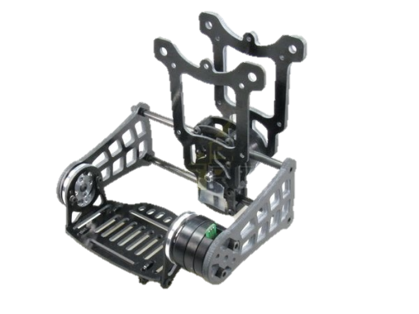

|  |
| --- |
| **Problématique :**  ***Analyser le fonctionnement du système et faire le lien avec son besoin*** |

# Présentation et proposition d’organisation de TP

1. **Compétences visées**

* **Analyser** les fonctionnalités du système.
* **Analyser les composants** du système.
* **Analyser** les écarts entre consignes et réponses.

1. **Matériel utilisé**

|  |  |
| --- | --- |
| * Nacelle de drone. * Logiciel d’acquisition. |  |

# Mise en situation

1. **Système réel**

* La prise de vue aérienne par drone est un secteur en plein essor.
* Beaucoup de télé-pilotes se lancent sur ce segment avec un cadrage basé sur nacelle 2 ou 3 axes. Cette technique permet de réaliser des images intéressantes, avec des manœuvres sur des vues en oblique ou en courbe, très recherchées, car le rendu est excellent.
* De façon à obtenir des images de qualité, la nacelle doit permettre à l’appareil de prise de vue de rester dans la direction prévue par l’utilisateur, quel que soit le mouvement du drone qui le porte. Pour cela le concepteur a prévu d’asservir les deux axes de tangage et de roulis de la nacelle.

1. **Analyse fonctionnelle**

**Voir annexe**

# Analyse expérimentale de la reponse du systeme

1. **Mise en évidence des fonctionnalités du système**

Vous pouvez vous aider ici de l’annexe « Prise en main du logiciel de mesure et de commande »

Mettre sous tension le système « Voir annexe »

Ouvrir le logiciel Nacelle_NC10 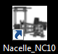

Aller dans Mesure et résultats

Régler le système en boucle fermée, les coefficients du correcteur des deux axes (tangage et roulis) à

Kp = 800 ; Ki = 800, Kd = 1500 (la durée de mouvement à 10 s).

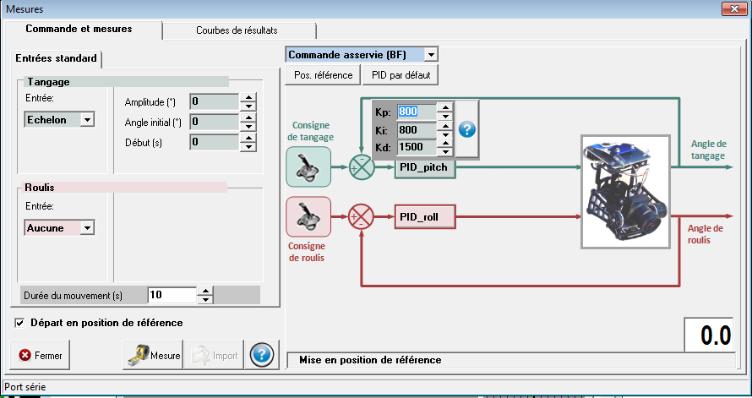

|  |  |
| --- | --- |
| Démonter les plaques en dévissant les écrous papillons et laisser uniquement la plaque avec un trou rond, permettant une mobilité sur 3 axes : | DSC09292 |

1. Lancer un échelon de 0° en roulis et en tangage. Déplacer la tige de la structure pendant la mesure.
2. Observer le comportement et conclure sur le rôle du pilotage après avoir importé les mesures et les observer dans l’onglet « Courbes et résultats ».
3. **Analyse et modélisation structurelle du système**
4. Proposer un schéma bloc représentant la structure d’un des axes de la nacelle (tangage par exemple) en indiquant de façon qualitative les contenus de chacun des blocs : paramètres d’entrée et de sortie avec leurs unités, correcteur, ensemble axe de tangage : support de caméra et moteur, capteur.

(Voir le dossier technique en annexe **et en particulier la description structurelle du système**)

1. Quel est le type de capteur utilisé, sur quel ensemble est-il fixé, quelles grandeurs mesure-t-il pour en déduire la mesure de l’angle de tangage ?
2. Quel est le type de moteur utilisé ?Y a-t-il présence d’un réducteur de vitesse ?